Муниципальное бюджетное учреждение дополнительного образования центр развития творчества детей и юношества муниципального района имени Лазо Хабаровского края

Районная экологическая акция «Ёлка Эколят и молодых защитников Природы»
Номинация: «Ёлка в стиле «Треш-арт»

Авторы работы:Филатова Анастасия, Нечаева Анастасия, Христич Наталья, Резник Анастасия, Бим Даниил, Лупина Екатерина, Шоколова Анастасия, Казачук Дарья, Вибе Екатерина, учащиеся 5 класса

Руководитель: педагог ДО Е.Л. Подлесная

п. Переяславка -2021

Праздничная композиция «Новогодние настроение» из ёлочек в стиле «Треш-арт», выполнена группой ребят 5 класса из объединения «Зелёная планета» МБОУ СОШ п. Сита.
Авторы работы:Филатова Анастасия, Нечаева Анастасия, Христич Наталья, Резник Анастасия, Бим Даниил, Лупина Екатерина, Шоколова Анастасия, Казачук Дарья, Вибе Екатерина
Наши ёлочки в стиле «Треш-арт» стали композицией школьного кабинете №1 МБОУ СОШ п. Сита и радовали весь наш 5 класс, создавая праздничное предновогоднее настроение. Создать наши елки мы решили из вторичных материалов, которые отлично подошли для нашей задумки.
Основой для ёлочек стали картонные коробки, в которые была упакована новая техника для кухни, пришедшая в школу перед Новым годом. Коробки хотели выкинуть, но мы сразу их забарали для нашего творчества. Это был высокий, твердый картон, из которого мы вырезали основу – две детали в форме ели. Затем раскрасили зеленой гуашью. После высыхания деталей мы сделали прорези «вдоль ствола» сверху и снизу и вставили детали друг в друга. Сгибы в прорезях закрепили клеевым пистолетом. Получилась одна довольно большая ёлка высотой 1 м., которую мы установили на старую подставку для цветов, стоявшую без применения в подсобном помещении школы.
Так как на подставке были еще полочки, мы решили сделать для них две небольшие елочки из обрезков пластика.Получилось две елочки на подставке (подставка из того же пластика, в котором сделана прорезь для ствола елки). К подножию елочек мы посадили тигра, которого вылепила из старого пластилина Катя Лупина.
Вторая елочка одиночная, так же изготовлена нами из обрезка пластика белого цвета, украшенная «игрушками» имитированными из обрезков цветной клейкой ленты,оставшихся после работы дизайнеров, ее нам просто отдали. К ней мы разрисовали камушек под тигра. Получилось замечательно!
Получились ёлочки, высотой 1 м., 12 см. и 11 см, которые хорошо стояли, опираясь на собственные «лопости» и подставки.
Теперь предстояло украсить большую ёлку.
У большой ёлочки мы сделали на верхушке «звезду» из оберточной бумаги, оставшейся после упаковки букета с цветами. Из обрезков белой офисной бумаги, которую нам отдал учитель технологии и из обрезков цветной бумаги голубого цвета мы вырезали снежинки-пушинки.
Так же от прошлого года в нашей классной коробке хранились маленькие новогодние шары и бусы, а так же обрезки старой мишуры. Они тоже украсили нашу елочку.
Таким образом, используя материалы:
- ненужную картонную коробку
-конфетные обертки;
-обрезки бумаги;
-цветные обрезки клейких лент;
-обрезки пластика;
-камень;
-старый пластилин;
-украшения от старых цветочных букетов.
-обрезки старой мишуры;
-старую подставку для цветов, никому уже не нужную.
А так же технический инструментарий;
-канцелярский нож;
-ножницы;
-клеевой пистолет;
-клей ПВА;
-гуашь зеленого цвета;
-кисточки.
Мы создали на подставке от цветов праздничную композицию и назвали ее «Новогодний калейдоскоп».
Всем одноклассникам понравилась наша работа. А мы испытали большое удовольствие от изготовления наших елок! Приятно дарить новогоднее настроение окружающим!

ЭТАПЫ РАБОТЫ ТВОРЧЕСКОГО КОЛЛЕКТИВА
- Из картона сделаны заготовки ёлочек
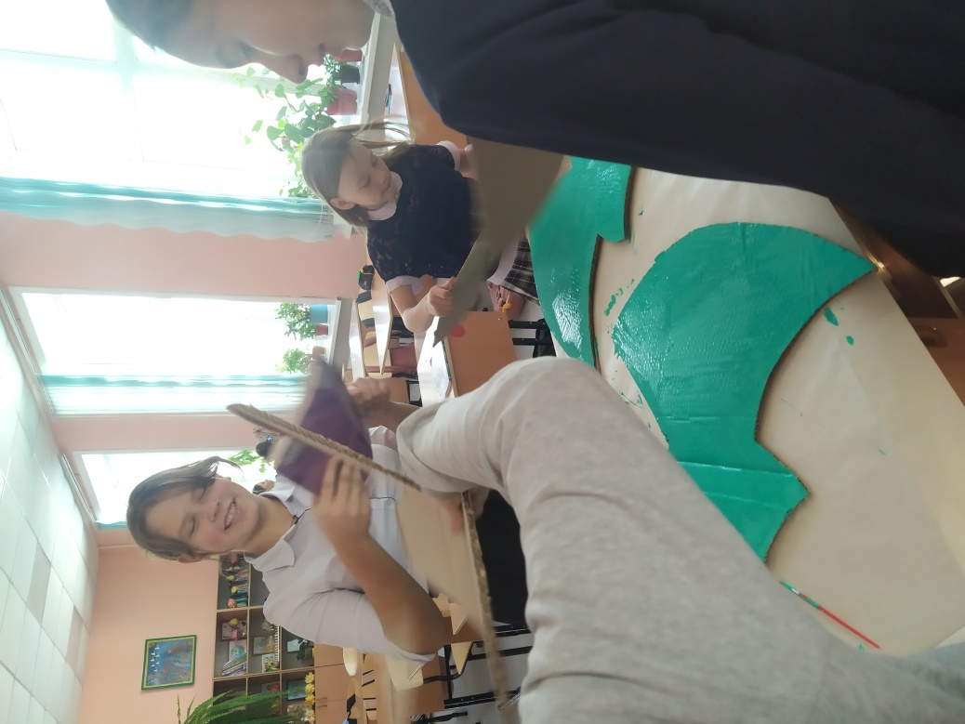

- Раскрасили ёлочки в зеленый цвет

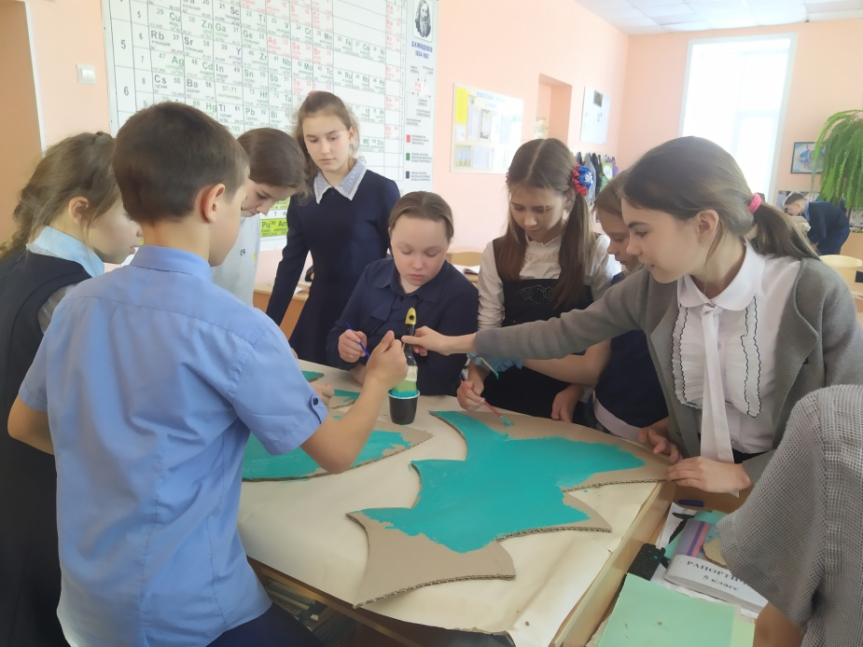

3.Украсилиёлочку
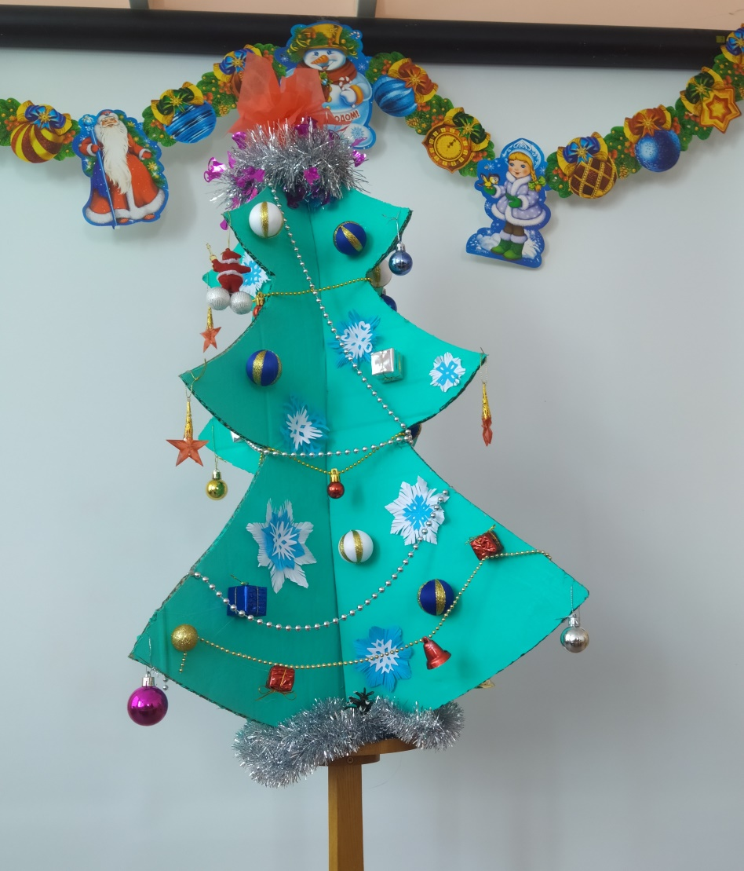
- Вырезали елочку из обрезков пластика, раскрасили тигра на камушке.
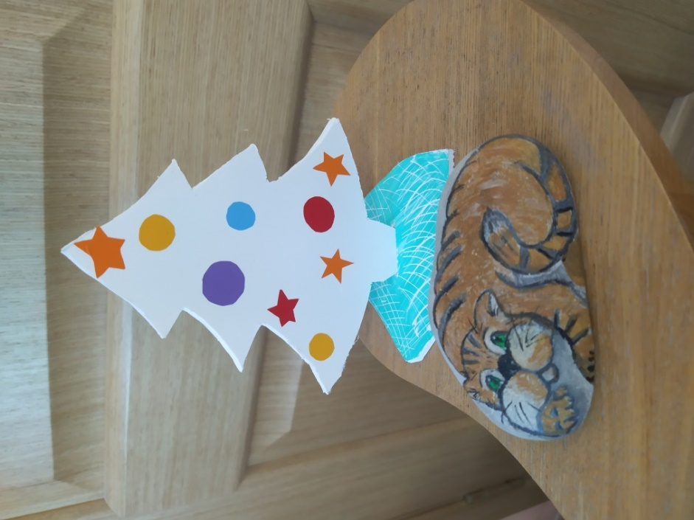
5.Оформили в композицию
Вырезали две ёлочки из обрезков пластика и вылепили тигра из пластилина

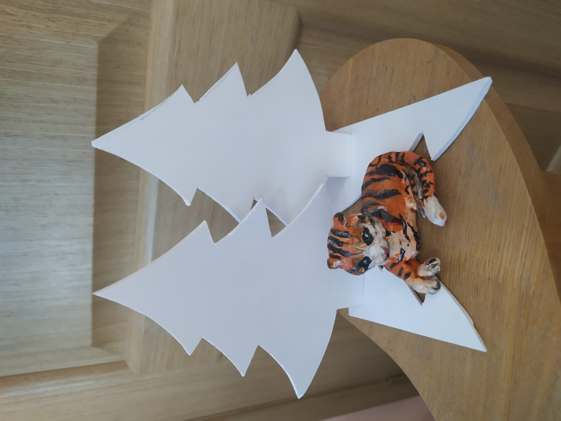
5.Оформили композицию «Новогодний калейдоскоп»
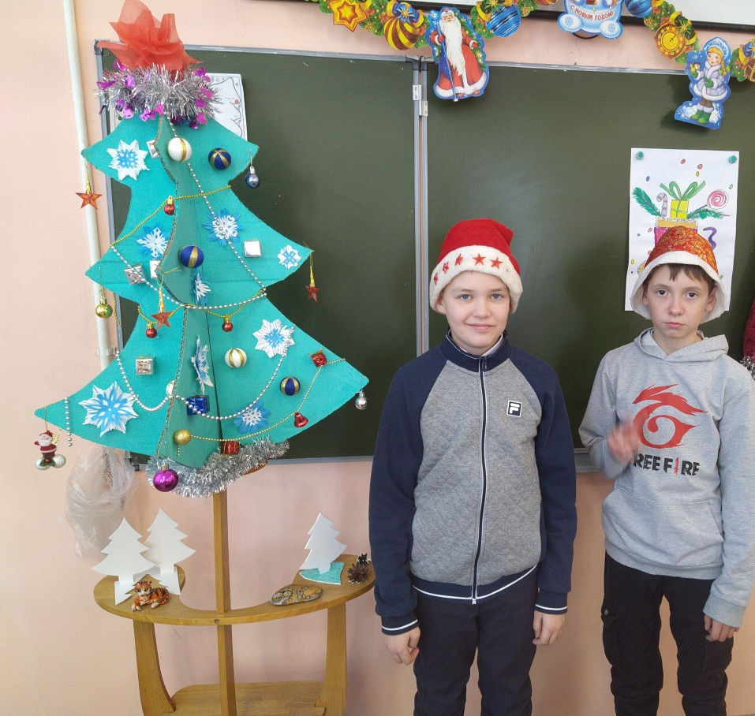
6. Использовали композицию «Новогодний калейдоскоп» в качестве фотозоны на новогоднем празднике в своем классе

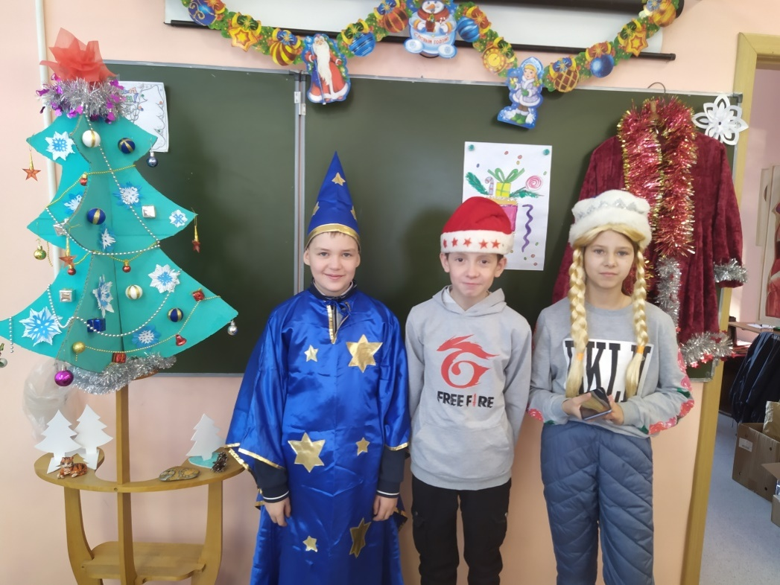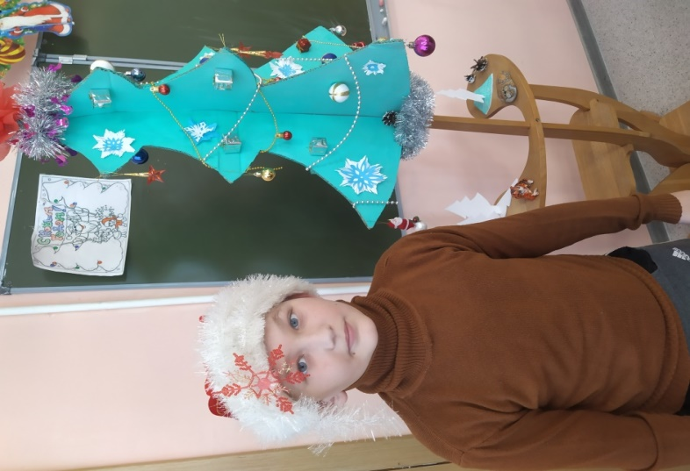

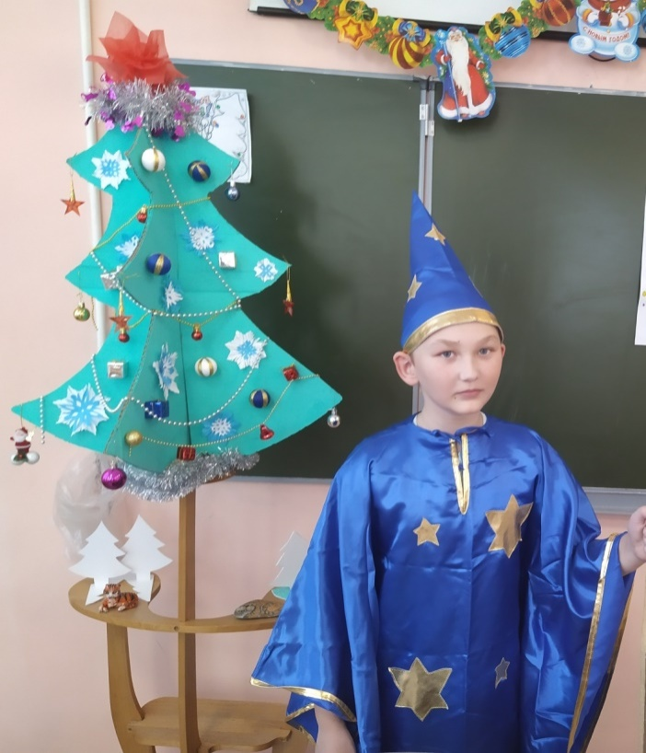
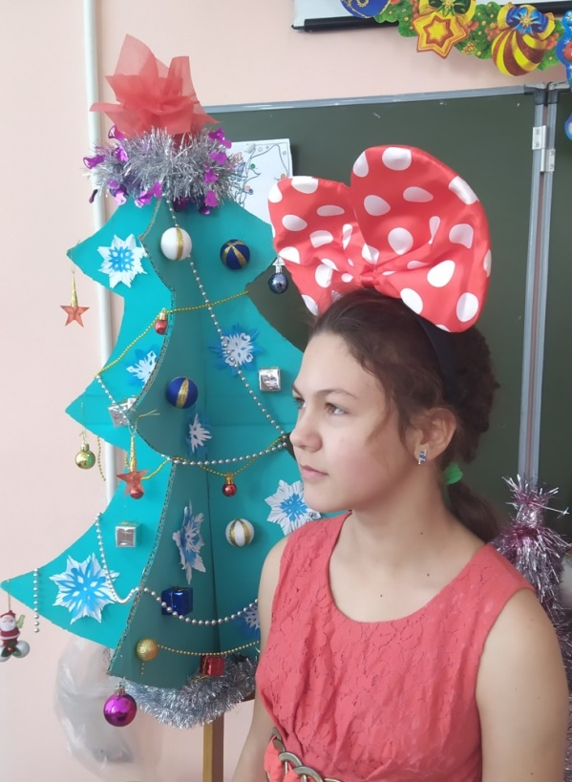

Руководитель объединения «Зеленая планета»: педагог ДО Е.Л. Подлесная

